Intencje Mszalne
Poniedziałek 28.04.2025 (św. Wojciecha)
6.30 + Irena Fidelus (od Marii i Zbigniewa Polak)
18.00 + Zdzisław Ścigaj (od żony Władysławy z rodziną)
18.00 + Maria Wrona – greg.27
18.00 – O szczęśliwy powrót do zdrowia dla Krystyny Grończak
Wtorek 29.04.2025
6.30 + Irena Fidelus (od koleżanek z klatki 35)
18.00 + Maria Wrona – greg.28
18.00 – Dziękczynna z prośbą o rozeznanie i wypełnienie woli Bożej dla Katji w dalszym życiu z pomocą MB. Fatimskiej
18.00 + Eugeniusz Stasiak (od Haliny i Jana Huczków)
Środa 30.04.2025
6.30 + Eugeniusz Stasiak (od Wacława z rodziną)
18.00 + Maria Wrona – greg.29
18.00 + Irena Fidelus (od sąsiadów Krzykawskich)
18.00 + Zofia Kępczyk (od Wspólnoty Nieustającego Różańca św.)
Czwartek 01.05.2025
6.30 + Irena Fidelus (od sąsiadów z klatki 35)
18.00 + Janina Mosio – greg.1 (od córek Zofii i Emilii oraz synów Adama i Tadeusza)
18.00 + Maria Wrona – greg.30
18.00 + Eugeniusz Stasiak (od kolegów kierowców z „OMAG” i mechaników)
Piątek 02.05.2025
6.30 + Irena Fidelus (od Róż Różańcowych)
18.00 + Józef Kornaś (od synowej i wnuczki Ani)
18.00 + Janina Mosio – greg.2
18.00 + Eugeniusz Stasiak (od sąsiadów Marii i Adama Szymocha)
Sobota 03.05.2025 – Uroczystość Królowej Polski
8.00 + Józef Kornaś w 12 rocz. śmierci
10.00 + Helena Mazurek (od swata i swatowej)
11.30 + Irena Fidelus (od Dyrekcji, Nauczycieli i Pracowników Zespołu Szkolno-Przedszkolnego w Brzezince)
18.00 + Janina Mosio – greg.3
04.05.2025 – III Niedziela Wielkanocna
8.00 - O Boże błogosławieństwo i opiekę MB. Wspomożenia Wiernych dla Parafian, Dobrodziejów i uczęszczających do naszego Kościoła
10.00 + Emilia Żaczek w 30 rocz. śmierci; + Władysław (mąż); + Władysława (córka); + Marek (zięć) – (od dzieci, wnuków z rodzinami)
11.30 + Jan Michalak
18.00 + Janina Mosio – greg.4

Ogłoszenia Parafialne
Niedziela Miłosierdzia Bożego – 27.04.2025
Liturgiczne obchody w ciągu tygodnia:
a) w poniedziałek, 28 kwietnia - uroczystość św. Wojciecha, biskupa i męczennika, patrona Polski (przeniesiona z dnia 23 kwietnia ze względu na oktawę wielkanocną),
b) we wtorek, 29 kwietnia - święto św. Katarzyny Sieneńskiej, dziewicy i doktora Kościoła, patronki Europy. Jest to zarazem Dzień męczeństwa duchowieństwa polskiego w czasie II wojny światowej. W tym dniu w naszym Kościele będzie wieczysta całodzienna Adoracja Najświętszego Sakramentu. Wystawienie Najświętszego Sakramentu po mszy św. o godz. 6.30, o godz. 15.00 Koronka do Bożego Miłosierdzia, zakończenie adoracji o godz. 17.45.
c) w środę, 30 kwietnia, po wieczornej Mszy św. wystawienie Najświętszego Sakramentu, za wstawiennictwem św. Józefa, modlimy się w intencji małżeństw i rodzin oraz zapraszamy na spotkanie Salezjanów Współpracowników,
d) w czwartek, 1-go maja, wspomnienie św. Józefa, rzemieślnika. Modlimy się o błogosławieństwo dla każdej ludzkiej pracy.
e) w piątek, 2 maja - wspomnienie św. Atanazego, biskupa i doktora Kościoła. Na ten dzień Biskup Bielsko-Żywiecki udziela dyspensy wobec obowiązku wstrzemięźliwości od pokarmów mięsnych,
f) w sobotę, 3 maja - uroczystość Najświętszej Maryi Panny Królowej Polski. Msze św. w naszym Kościele, będą odprawiane, jak w każdą niedzielę.
1. W tym tygodniu przypadają: pierwszy czwartek, pierwszy piątek i pierwsza sobota miesiąca. Z racji pierwszego piątku miesiąca, kapłani z Komunią św. do chorych parafian udadzą się po wcześniejszym telefonicznym umówieniu. W piątek o godzinie 17:00 zapraszamy na adorację Najświętszego Sakramentu z odmówieniem nowenny do Bożego Miłosierdzia, o godz. 17.30 Nabożeństwo Majowe. W sobotę czcimy Niepokalane Serce Najświętszej Maryi Panny, o godz. 17.00 odmówimy Różaniec św., a o godz. 17.30 rozpoczniemy Nabożeństwo Majowe.
2. Przyszłą niedzielę, 4 maja, będziemy obchodzić jako Niedzielę Biblijną, po Mszy św. o godz. 8.00 zmiana tajemnic Różańca św., w tym dniu składka przeznaczona jest na potrzeby diecezji
3. Zachęcamy do lektury prasy katolickiej: Niedzieli, Gościa Niedzielnego oraz Historii Kościoła
Wszystkim Ofiarodawcom i Dobrodziejom składamy serdeczne Bóg Zapłać! Życzymy dobrej i błogosławionej Niedzieli.

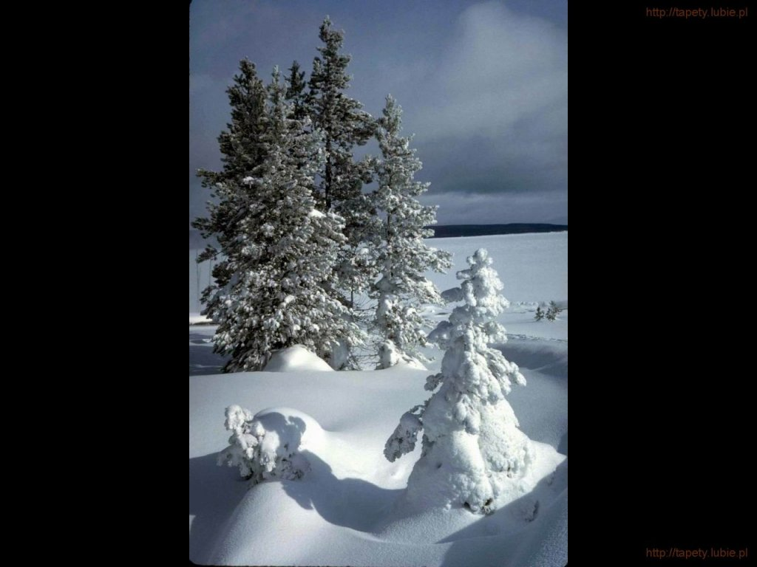
SALEZJAŃSKIE ZASOLE

Słowo na niedzielę.

Ślady gwoździ
Popularna tradycja dosyć surowo obchodzi się z Tomaszem Didymosem. Dociekliwy apostoł został na zawsze naznaczony przydomkiem „niewierny”. I jest w tym przydomku ziarno prawdy, gdy weźmie się pod uwagę jego butną deklarację niewiary, jeżeli nie zostaną spełnione postawione przez niego warunki. Dodać trzeba – absolutnie zaporowe. Tomasz chce wierzyć, ale jedynie na własnych warunkach. Być może jest w jego butnej postawie pragnienie oparcia tej niesamowitej wieści o zmartwychwstaniu Chrystusa na fundamencie na tyle solidnym, by nie musiał na nowo przeżywać bolesnego rozczarowania, jakiego doznał wobec tragedii Golgoty. Tomasz jest na tyle silną osobowością, że nie obawia się wyrazić swojego sceptycyzmu wobec wszystkich innych Apostołów, ogarniętych już wielkanocną radością. Ostatecznie Tomasz zostaje rzucony na kolana, ale nie ma w tej scenie niczego poniżającego. Nie jest to gest jego kapitulacji, ale raczej jego bezgranicznej fascynacji. Zostaje skonfrontowany z czymś, co rozbija w drobny pył jego zdroworozsądkowe zastrzeżenia.
Janowy fragment o „niewiernym” Tomaszu bardziej, niż inne opowiadania o spotkaniach Apostołów ze Zmartwychwstałym, wydobywa szczegół, który jest doprawdy niezwykły: rany Zmartwychwstałego. Ich realność jest w dosłownym tego słowa znaczeniu dotykalna. Uwielbiony Pan nie pozbywa się swoich ran. Jest to prawda, która musi cechować dojrzałą wiarę w Niego. Chrześcijanin nigdy nie powinien zanurzać się w przepaść Jego męki i śmierci – jak śpiewamy w Gorzkich Żalach – bez świadomości Jego zwycięstwa i zmartwychwstania. Ale też nigdy nie powinien świętować zmartwychwstania Chrystusa bez świadomości ceny, jaką zapłacił On za zbawienie świata.
Dojrzała wiara w Tajemnicę Paschalną, tajemnicę śmierci i zmartwychwstania Chrystusa, zawiera w sobie całą powagę cierpienia za zbawienie świata, ale też całą radość ostatecznego zwycięstwa. Tylko wtedy może nieść człowieka poprzez wszystkie życiowe pogody i niepogody.
.
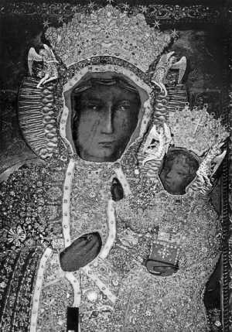
Najświętsza Maryja Panna Królowa Polski
Kościół w Polsce 3 maja oddaje cześć Matce Bożej, uznając ją za ‘Królową’ narodu polskiego. Już król Jan Kazimierz w katedrze lwowskiej uznał Maryję za Królową swoich państw, a w szczególności Królestwa Polskiego. W obchodach millennium Chrztu Polski kard. Stefan Wyszyński oddał cały naród w macierzyńską niewole Maryi na następne tysiąclecie. Maryi Jan Paweł II zawierzył cały swój pontyfikat.
Już poeta Grzegorz z Sambora w połowie XVI wieku nazwał Maryję ‘Królową Polski i Polaków’. Zwycięstwo nad Szwedami i cudowna obrona Jasnej Góry, przypisywana wstawiennictwu Maryi, sprawiły, że Polacy uznawali Maryję za szczególną orędowniczkę i patronkę Królestwa Polskiego.
Król Jan Kazimierz w 1656 roku złożył swoje ślubowanie i obrał Maryję za Królową swoich państw, w szczególności Królestwa Polskiego. Przed cudownym obrazem Matki Bożej Łaskawej we lwowskiej katedrze ogłosił, że ‘Wielka Boga-Człowieka Matka, Najświętsza Dziewica’ jest szczególną patronką Królestwa Polskiego. Ślubował szerzyć Jej cześć, wystarać się u Stolicy Apostolskiej o pozwolenie na obchodzenie święta NMP Królowej Korony Polskiej, przyrzekał wprowadzić w kraju sprawiedliwość społeczną i ulżyć losowi chłopów pańszczyźnianych.
Wtedy też nuncjusz papieża w śpiewanej Litanii do Najświętszej Maryi Panny trzykrotnie powtórzył wezwanie: ‘Królowo Korony Polskiej, módl się za nami’. Zostało to przyjęte z entuzjazmem. Jan Kazimierz nie był pierwszym władcą, który oddawał swoje państwo w szczególne władanie Maryi. Król francuski Ludwik XIII, w 1638 roku ogłosił Maryję Wniebowziętą patronką Francji, a 15 sierpnia ustanowił jako święto narodowe.
Ślubowanie Jana Kazimierza odbyło się we Lwowie, ale w powszechnym przekonaniu to ikona częstochowska była najlepszym typem obrazu Królowej Polski. Koronowanie obrazu częstochowskiego papieskimi koronami w 1717 roku tylko umocniło te przekonania.
Śluby Jana Kazimierza zostały spełnione dopiero po odzyskaniu niepodległości w 1918 roku, kiedy Episkopat Polski zwrócił się do Ojca Świętego prosząc o wprowadzenie święta ‘Królowej Polski’. Papież Benedykt XV zezwolił w 1920 roku, aby to święto było obchodzone 3 maja, w rocznicę uchwalenia pierwszej polskiej Konstytucji.
Papież Pius XII, w październiku 1943 roku, poświęcił całą rodzinę ludzką Niepokalanemu Sercu Maryi. Zaraz po wojnie, w 1945 roku, kardynał August Hlond wraz z całym Episkopatem Polski odnowił na Jasnej Górze akt poświęcenia się i oddania Matce Bożej. Wraz z milionową rzeszą wiernych ponowił także śluby Jana Kazimierza.
W sierpniu 1956 roku, na apel uwięzionego wtedy prymasa kardynała Stefana Wyszyńskiego, cały naród oddał się w opiekę Najświętszej Maryi, Dziewicy-Wspomożycielce. Na Jasnej Górze Episkopat ponowił śluby, jakie złożył Jan Kazimierz. W maju następnego roku wszystkie diecezje i parafie oddały się w opiekę Maryi.
Papież Jan XXIII w 1962 roku ogłosił, że Maryja Królowa Polski jest główną patronką kraju i Opiekunką narodu. W roku 1965, na zwieńczenie Wielkiej Nowenny, cały naród, diecezje, parafie, rodziny i każdy z osobna, oddane zostały w święte niewolnictwo Maryi.

